МІНІСТЕРСТВО ОСВІТИ І НАУКИ УКРАЇНИ

Львівський національний університет імені Івана Франка

ФАКУЛЬТЕТ ПРИКЛАДНОЇ МАТЕМАТИКИ ТА ІНФОРМАТИКИ

Кафедра дискретного аналізу та інтелектуальних систем

**Звіт з лабораторної роботи №7**

**“Черга, черга з пріорітетом”**

Роботу виконав:

**Тимчишин Ярема Андрійович**

Студент групи Пмі-13

Перевірив:

**_,**

_ Львівського національного

університету імені Івана Франка

Львів – 2022

**ЗМІСТ**

ВСТУП 2

РОЗДІЛ 1 Написання черги на базі двозв’язного списку 4

***1.1 Створення класу “вузол”*** 4

***1.2 Створення класу “список”*** 4

***1.3 Створення класу “черга”*** 6

РОЗДІЛ 2 Перевірка справності написаних функцій 8

***2.1. Створення тестів*** 8

***2.2. Результати тестів*** 8

ВИСНОВКИ 9

СПИСОК ВИКОРИСТАНИХ ДЖЕРЕЛ 9

# ВСТУП

**Черга та черга з пріоритетом**

Черга (queue) - це лінійна динамічно змінювана послідовність елементів, для якої виконуються такі умови:

1) новий елемент приєднується завжди до одного і того ж краю послідовності;

2) доступ до елементів, тобто їх вилучення, відбувається завжди з іншого краю послідовності.



Місце вилучення називають головою черги, а місце включення — хвостом.

Отже, у структурі черги потрібні два вказівники: один - посилання на голову послідовності для вилучення елементів, а другий — посилання на хвіст для включення елементів у чергу. Завжди при читанні з черги вилучається найстаріший елемент.

Чергу також називають послідовністю типу FIFO (first in first out).

Крім класичних черг, які ще називають лінійними, черги бувають з пріоритетом та циклічні [8].

Прикладом лінійної черги є черга завдань в операційній системі, коли кожне чергове завдання опрацьовується лише після того, як опрацьовано поточне.

Чергу, для якої є можливість включати або вилучати елементи з певної позиції залежно від деяких їхніх характеристик (таких, наприклад, як пріоритет задачі), називають пріоритетною чергою. Прикладом пріоритетної черги може бути порядок розв'язування задач з потоку у деяких операційних системах.

# **РОЗДІЛ 1** Написання черги на базі двозв’язного списку

## ***1.1 Створення класу “вузол”***

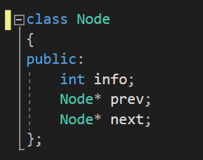

## ***1.2 Створення класу “список”***

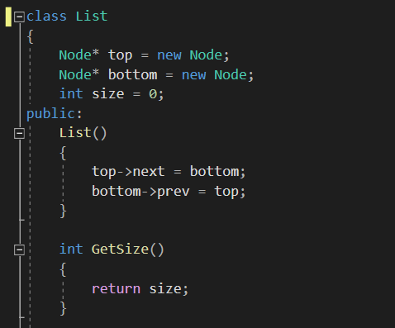

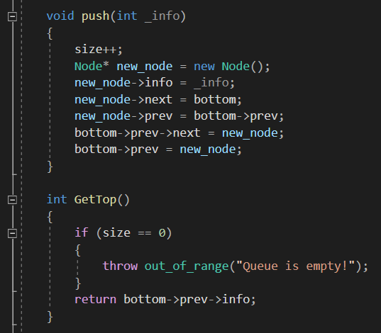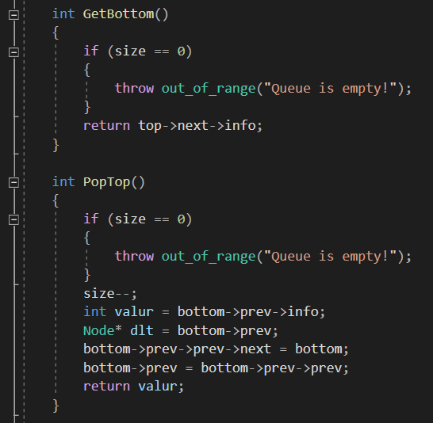

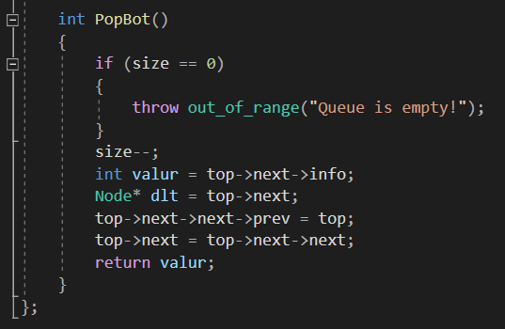

## ***1.3 Створення класу “черга”***

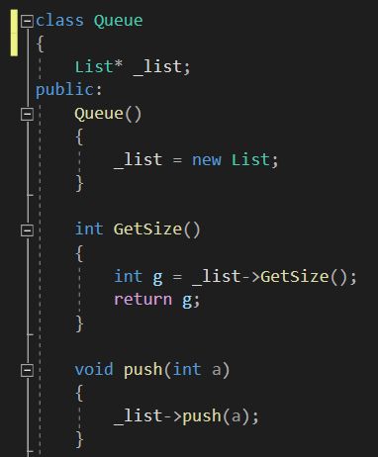

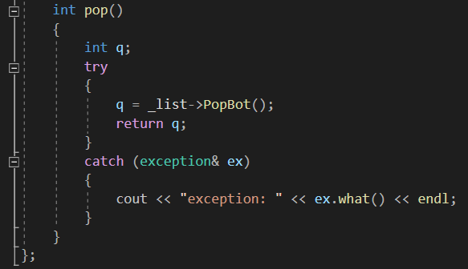

# РОЗДІЛ 2 Перевірка справності написаних функцій

## ***2.1. Створення тестів***

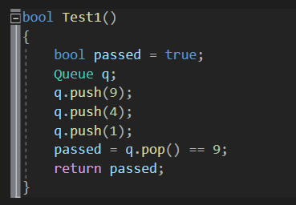

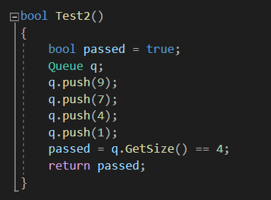

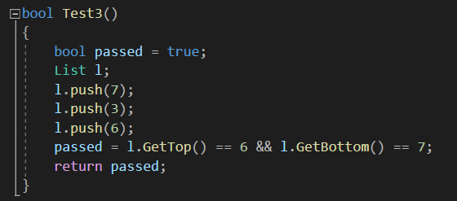

## ***2.2. Результати тестів***



# ВИСНОВКИ

У результаті виконання роботи:

1. Розроблено програму для роботи з чергою на базі двозв’язного списку.
2. Перевірено правильність виконання написаних програм.

# СПИСОК ВИКОРИСТАНИХ ДЖЕРЕЛ

1. О. Костів. Структури даних: Навч. посібн. – Львів: Видавничий центр ЛНУ імені Івана Франка, 2005. – 146 с